本标准参照采用ISO 4254.1《农林拖拉机和机械——安全技术要求——第一部分：总则》
1 主题内容与适用范围
本标准规定了在工作场所防止人体触及机械设备危险部位的安全距离。
本标准适用于人体触及机械设备危险部位的防护。
2 引用标准
GB 10000 中国成年人人体尺寸
GB 3975 人体测量术语
3 术语
3．1 危险部位
机械设备（含附属装置）的静止或运动部分，可能使人致伤的部位。
3．2 人体可及范围
在无外界因素作用时，足跟着地，仅靠人体自身肢体的上伸、下伸、向前、越过、旋转及伸入等动作所及的空间，其中最大包络面为最大可及范围，Rm表示。如图1所示。
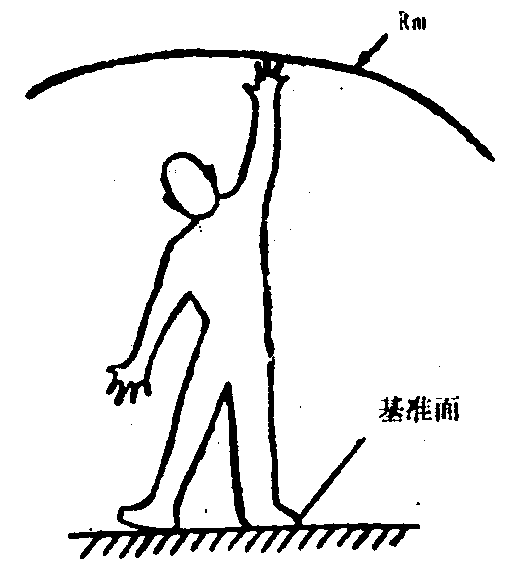
图1 可及范围
3．3 安全距离
防止人身触及机械危险部位的间隔。其值等于最大可及范围Rm（或身体尺寸L）与附加量KL（KL=K·L，K值见表1）之和，用Sd表示。
Sd=（1+K）Rm……………………………………（1）
Sd=（1+K）L……………………………………（2）
式中：Sd——安全距离，mm；
L——人体尺寸，mm；
Rm——最大可及范围，mm；
K——附加量系数。
安全距离分为二类：防止可及危险部位的安全距离和防止受挤压的安全距离。
表1 身体有关部位的附加量系数
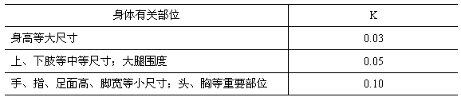
3．3．1 防止可及危险部位的安全距离
防止可及危险部位的安全距离Sd等于人员有关肢体或部位的可及范围Rm与附加量KL之和。
该安全距离包括：上伸可及的安全距离，越过可及、下伸可及的安全距离，上肢四个部位的弧形可及安全距离，穿越方形孔隙可及安全距离和穿越条形缝隙可及安全距离。
Sd、Rm及KL之间关系以上伸可及安全距离为例示意如图2。
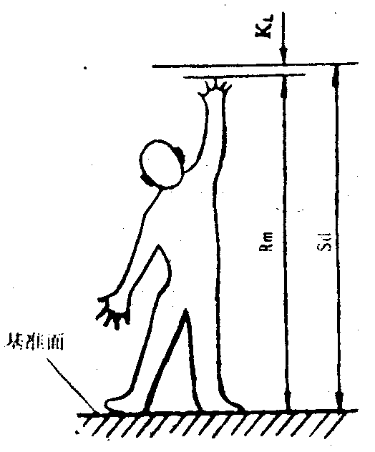
图2 防止可及危险部位的安全距离
3．3．2 防止受挤压的安全距离
防止受挤压的安全距离Sd等于身体有关部位尺寸L与附加量KL之和。
防止受挤压的安全距离包括防止人体七个部位（躯体、头、腿、足、臂、拳、食指）受挤压的安全距离。
Sd和KL之间的关系以防止足面受挤压的安全距离为例示间如图3。
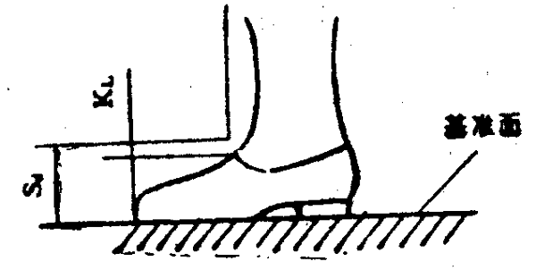
图3 防止受挤压的安全距离。
4 安全距离数值
4．1 防止可及危险部位的安全距离数值
4．1．1 上伸可及的安全距离数值
当双足跟着地站立、身体挺直，上肢上伸可及的安全距离数值Sd为2410mm，其中含鞋底厚度30mm，鞋底厚度超过30mm时，安全距离数值应相应增加（下同），如图4。
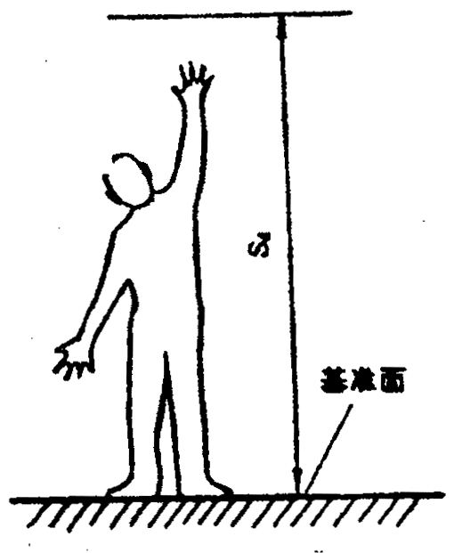
图4 上伸可及安全距离
4．1．2 越过可及、下伸可及的安全距离数值。
在越过固定屏障或防护设施边缘时的最大可及安全距离数值，可从表2查得，表中数值已考虑鞋底厚度30mm，如图5。
向危险部位倾斜、弯曲的防护设施（或屏障）不在此例。测量防护设施和危险部位高度的基准面应该与双足所处的水平面一致。
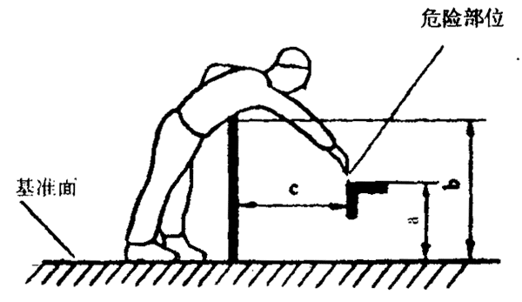
图5 越过可及、下伸可及的安全距离
a—危险部位的高度；b—防护设施的高度；c—危险部位至防护设施的水平距离
表2 越过可及安全距离数值 mm
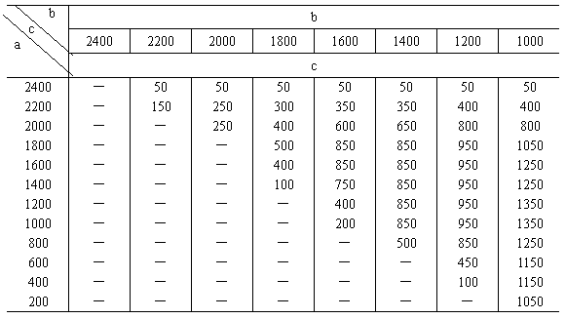
4．1．3 上肢弧形可及安全中芳数值
当掌、腕、肘、肩各关节根部紧靠防护设施边缘且不能再前伸时，以此节点根为球心做立体角旋转的可及安全距离，可从表3查出。
表3 上肢弧形可及安全距离数值 mm
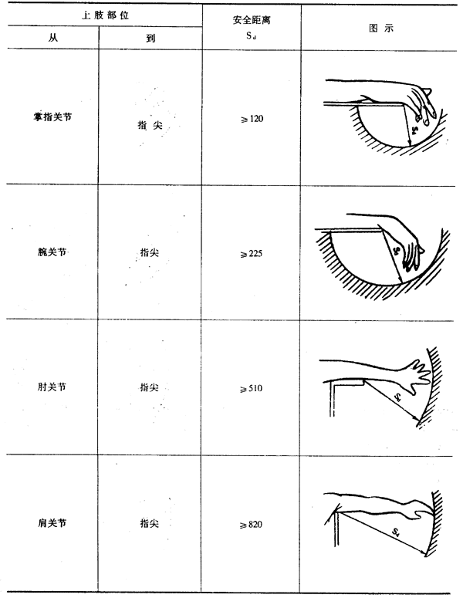
4．1．4 穿越孔隙可及安全距离数值
4．1．4．1 穿越方形孔隙的可及安全距离数值
指尖、掌指关节、至拇指根手掌和上臂四个部位伸入孔隙，可及安全距离数值列于表4。
表4 穿越方形孔隙可及安全距离数值 mm
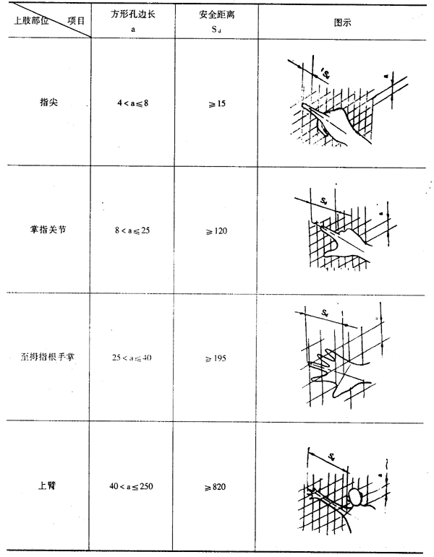
4．1．4．2 穿过条形缝隙的可及安全距离数值
指尖、掌指关节、至拇指根手掌和上臂四个部位伸入条形缝隙，可及安全距离数值列于表5。
表5 穿越条形缝隙的可及安全距离数值 mm
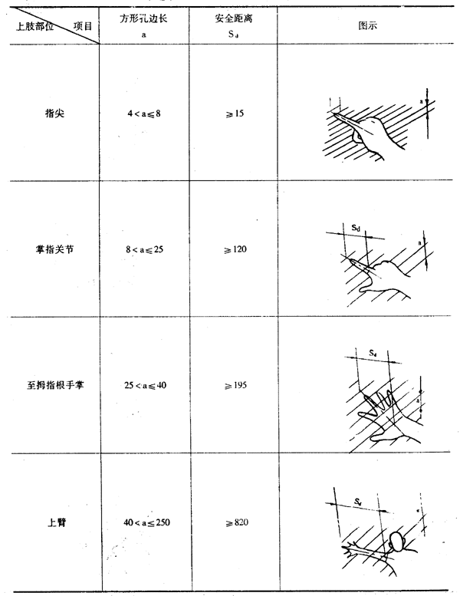
4．2 避免受挤压的安全距离数值
避免受挤压的安全距离数值列于表6，机械设计应保证不该通过的身体部位不能通过。
表6 避免挤压伤害安全距离数值 mm
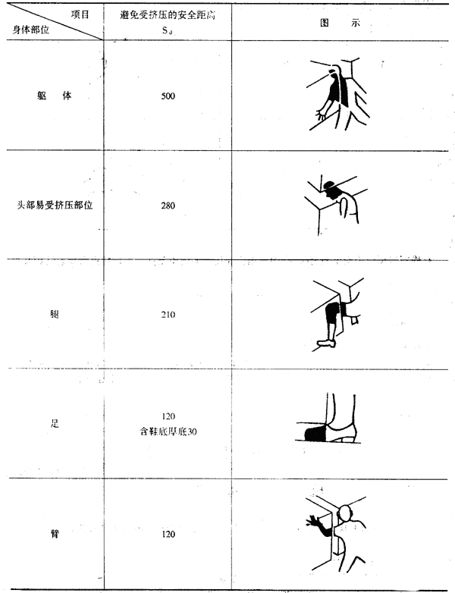
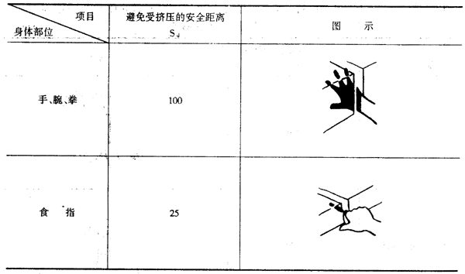
5 着装附加量
在确定机械防护安全距离时，必须根据作业场所的气象条件和工种特点考虑着装附加量。
附加说明：
本标准由中华人民共和国劳动部提出。
本标准由中国标准化与信息分类编码研究所和辽宁省劳动保护科学研究所负责起草。
本标准主要起草人：张铭续、周学敏冯保昌、陈兴荣、樊锡瑛、王艳平、路柏舟。

